Student: | Ariane Couwet | Stageklas: | 1ste-6de leerjaar | Aantal kinderen: | Ongeveer 20
Datum: | 8/05/2023 | Uur: van xx uur tot xx uur  (50 minuten) |  | Onderwerp: Executieve functies: Eigen materiaal
Focussen voor deze activiteit: welke persoonsgebonden en cultuurgebonden ontwikkelveld(en) en ontwikkelthema’s staan centraal?
Ontwikkeling van initiatief en verantwoordelijkheid
- zelfregulerend vermogen
Ontwikkeling van het innerlijk kompas
- veerkracht
Socio-emotionele ontwikkeling
- omgaan met gevoelens en behoeften
Beginsituatie m.b.t. de doelgroep: Wie zijn de kinderen? Welke zijn hun onderwijsbehoeften?
Groepsgerichte focus
- …
Individugerichte focus | Differentiatievorm  In te vullen vanaf GIS3 (AO) of stage einde 2de opleidingsfase (DAG&WPL) | Concrete differentiatie
Noteer hier voor welke (individuele) kind(eren) je dit aanbod doet en waarom? (ook al staat het ruimer open) | ☐ Tempo  ☐ Werkhouding  ☐ Interesse  ☐ Instructie  ☐ Materiaal  ☐ Moeilijkheidsgraad  ☐ Groeperingsvorm | Klik of tik om tekst in te voeren.
Beginsituatie m.b.t. de context: Wat biedt / vraagt de context?
De school bezit een kast met een tiental boeken met betrekking tot executieve functies.
Doelenselectie vanuit de beginsituatie: Wat streef je na?
 | IVzv2 | Op een efficiënte manier informatie en leerervaringen opnemen, verwerken, weergeven (delen) en deze onthouden en inzetten bij nieuwe ervaringen en in complexere situaties  • 2.5-12j Het werkgeheugen en het geheugen ontwikkelen en inzetten bij het leren - relevante informatie memoriseren
 | IVzv3 | Doelgericht en efficiënt handelen door taken te plannen, uit te voeren, erop te reflecteren en waar nodig bij te sturen in functie van zelfredzaam en zelfstandig functioneren  • 4-12j Een activiteit, taak, opdracht individueel of in kleine groep plannen en organiseren in functie van een vooropgesteld doel - het nodige materiaal kiezen, bij de hand halen en op een geëigende wijze hanteren - na gebruik materiaal zorgzaam opbergen - hun werkhouding afstemmen op een vooropgesteld doel  • 4-12j Erop gericht zijn het zelfsturend functioneren te verhogen - zelfstandig kunnen functioneren
 | IVzv5 | Op een constructieve manier met feedback omgaan  • 4-12j Op basis van waardevolle feedback van anderen het eigen handelen bijsturen - gepast reageren op aanwijzingen, correcties en kritiek
 | SEgb1 | Gevoelens en behoeften bij zichzelf en anderen beleven, aanvaarden, herkennen en in taal uitdrukken  • 2.5-12j De basisemoties ontdekken in de eigen lichaamsexpressie en lichaamshouding en deze op een eenvoudige wijze uitdrukken - lichaamstaal die emoties uitdrukt herkennen bij zichzelf en de ander - taal geven aan (de gradatie) van deze emoties
 | IKvk3 | Flexibel omgaan met veranderende omstandigheden

De leerlingen houden hun automatische respons in. (IVzv5)
De leerlingen reageren gepast op een veranderende taak. (IKvk3)
De leerlingen werken volgens een bepaald plan. (IVzv3)
De leerlingen memoriseren een product of som en werken erop verder. (IVzv2)
De leerlingen verwoorden of beelden emoties uit. (SEgb1)
Lesverloop
Tijdsduur & Media | Werk- en groeperingsvorm | Inhoud + aanpak  Wat zegt / vraagt / doet de leraar.  Wat zegt / vraagt / doet de leering.
10 min. | doceren | Onze hersenen kunnen wij voorstellen als een auto.  - Vooraleer we kunnen vertrekken met de auto moeten we zorgen dat onze papieren allemaal in orde zijn en dat we weten waar we naartoe willen rijden op de kaart. Net zoals we in de klas moeten zorgen dat we in orde zijn en weten wat we willen doen in de klas.  - We verzamelen alle nodige informatie en zetten die in onze gps. Als we een oefening maken in de klas moeten we alle belangrijke informatie vasthouden en daarmee verder werken.  - Soms moeten we eens op de rem staan als er een kind over straat loopt. Dan moeten we ons even inhouden. In de klas moeten wij dat ook soms doen, dat is onze rem.  - Dan moeten we draaien aan ons stuur. We moeten even een andere richting uit dan we normaal uit willen gaan. We moeten ons gedrag aanpassen. Dat moet ook soms in de klas.  - We moeten ook soms kijken naar onze toerenteller. Als deze te hoog raakt, wordt de motor oververhit. Net zoals wij soms oververhit raken indien we teveel emoties voelen.  Dit zijn allemaal functies van de hersenen die ervoor zorgen dat wij goed kunnen rijden, met andere woorden goed kunnen handelen.  Daar gaan we vandaag een aantal kleine opdrachten voor doen om ze te trainen.
35 min. | hoekenwerk | Opdracht 1:  In deze opdracht wordt de executieve functie flexibiliteit getraind. De leerlingen moeten ervoor zorgen dat ze zoveel mogelijk kaartjes naast elkaar kunnen leggen. Zo dicht mogelijk van elkaar. Er is slechts 1 voorwaarde: de aaneenliggende zijden moeten dezelfde kleur hebben.  Opdracht 2:  In deze oefening schrijven de leerlingen een stappenplan om een boterham te smeren. Ze geven ook aan welk materiaal er klaar moet liggen vooraleer eraan begonnen wordt. Na enige tijd ga ik langs en voer ik hun stappenplan uit. Ik overdrijf hard indien er iets staat wat vreemd is zoals neem een boterham uit de zak en smeer er boter op. Dan ga ik boter smeren op de zak. Het is belangrijk dat de leerlingen een goed duidelijk plan opstellen.  Opdracht 3:  In deze opdracht wordt de executieve functie emotieregulatie getraind. De leerlingen spelen jantje zegt ik voel me … Het gevoel dat een leerling zegt staat op een emotiekaart met een bepaalde kleur. Het is aan de andere leerlingen om de juiste figuur op tafel te leggen.  Opdracht 4:  In deze opdracht wordt de executieve functie werkgeheugen getraind. De leerlingen krijgen de opdracht om sudoku’s op te lossen. Hiervoor moeten de leerlingen goed onthouden welke cijfers er al staan, welke cijfers er kunnen staan … De belangrijke informatie wordt voor een korte tijd vastgehouden om de sudoku op te kunnen lossen.  Opdracht 5:  In deze opdracht wordt de executieve functie inhibitie getraind.  De leerlingen vertellen een verhaal. Indien ze ‘euhm’ zeggen, dan moeten ze een cijfer weg nemen. Ze timen hoelang ze erover doen tot de 24 cijfers allemaal weggenomen zijn. De groep die het meeste cijfers overhoudt bij het doorschuiven, wint.  Tussendoor neem ik filmpjes/foto’s en evalueer ik de opdrachten.
5 min | Evaluatie | De leerlingen mogen terug gaan zitten op hun plek en ik vraag hen wat ze van de opdrachten vonden.  - Hoe ervaarde je de opdrachten?  - Welke verliepen moeizaam?  - Waaraan merkte je dit?  - Hoe voelde je je daarbij?  - Zou je toerenteller er een invloed op gehad hebben?  - Welke verliepen vlot?  - Hoe denk je dat dit kwam?  - Welke executieve functie is goed ontwikkeld bij jou?  - Met welke executieve functie heb je nog moeite?  - Hoe zou je deze kunnen verder trainen?  - Denk je dat we het materiaal standaard kunnen gebruiken in de klas?  - Vind je dat het materiaal zal helpen met jou executieve functies?  - Waarom denk je dat?
Bordschema, zaalschikking (dit mag ook handgeschreven toegevoegd worden)
De leerlingen zitten in de 4 hoeken van de klas en 1 iemand zit in het midden.
Bronnen
Bijlagen
- Flexibiliteit
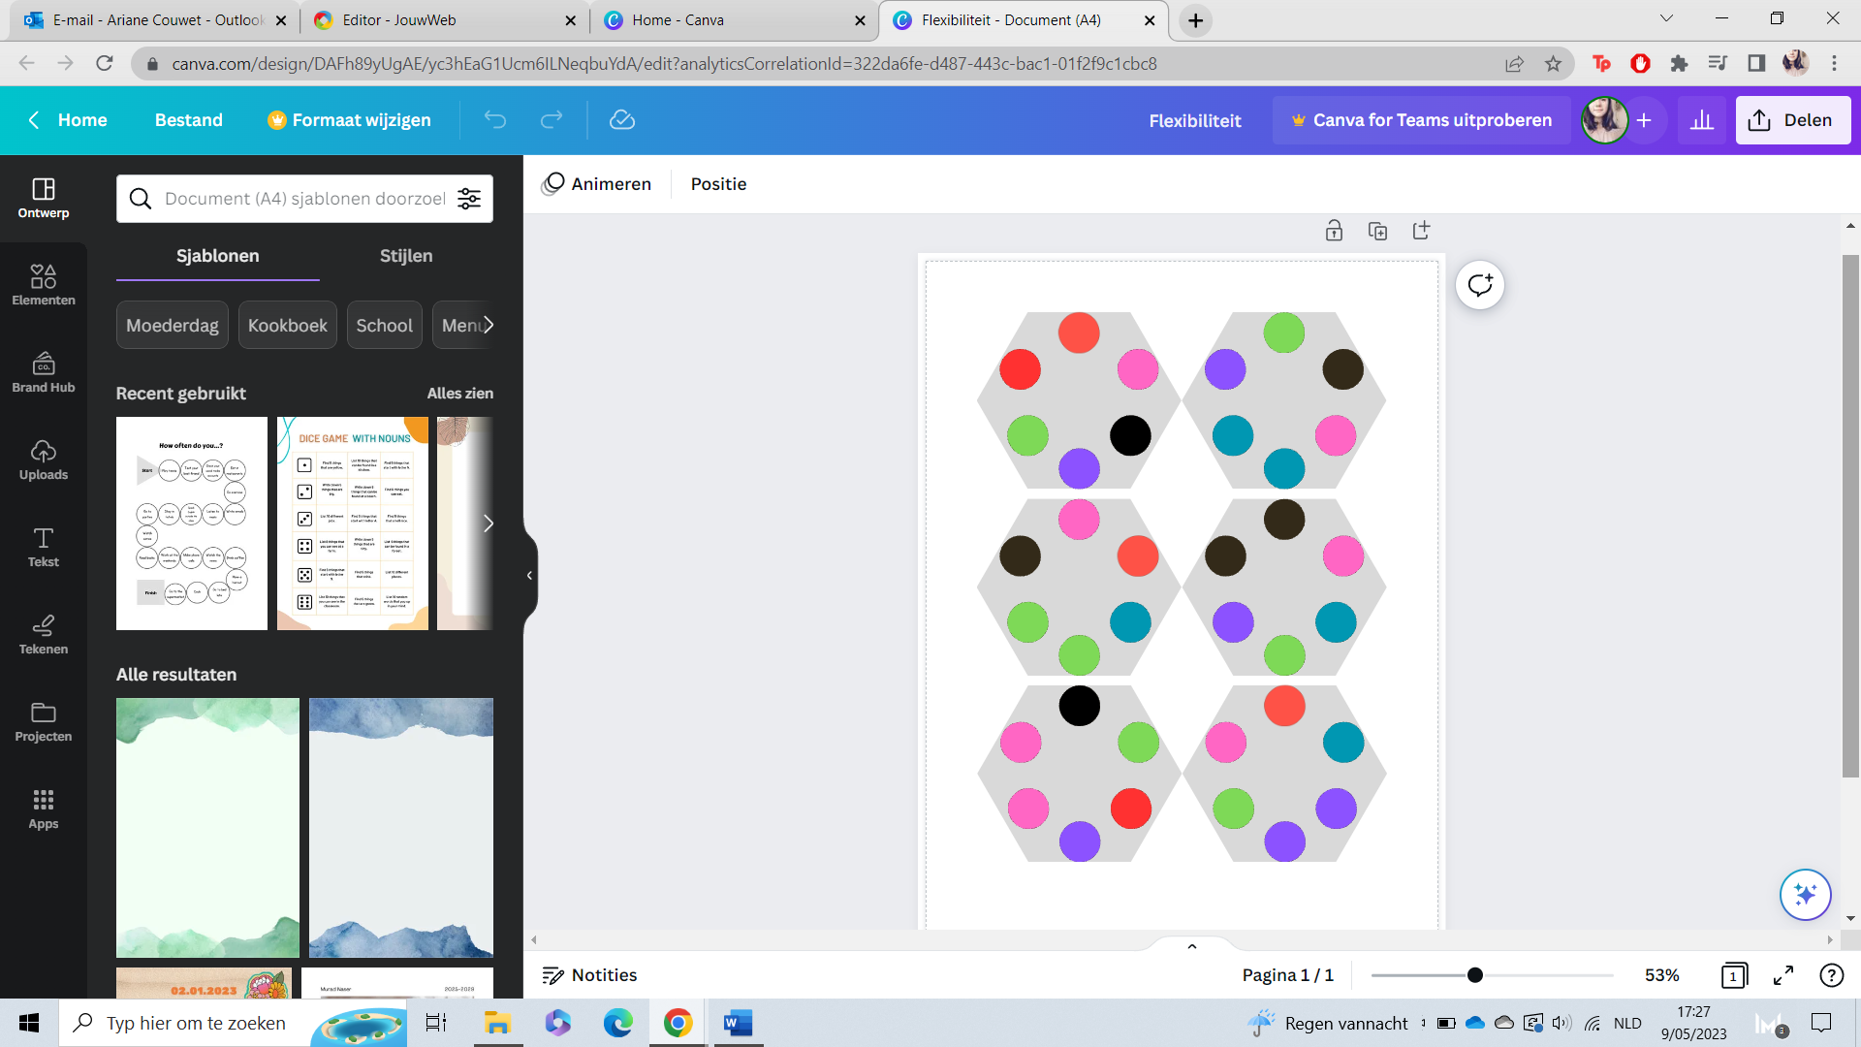
- Emotiekaarten
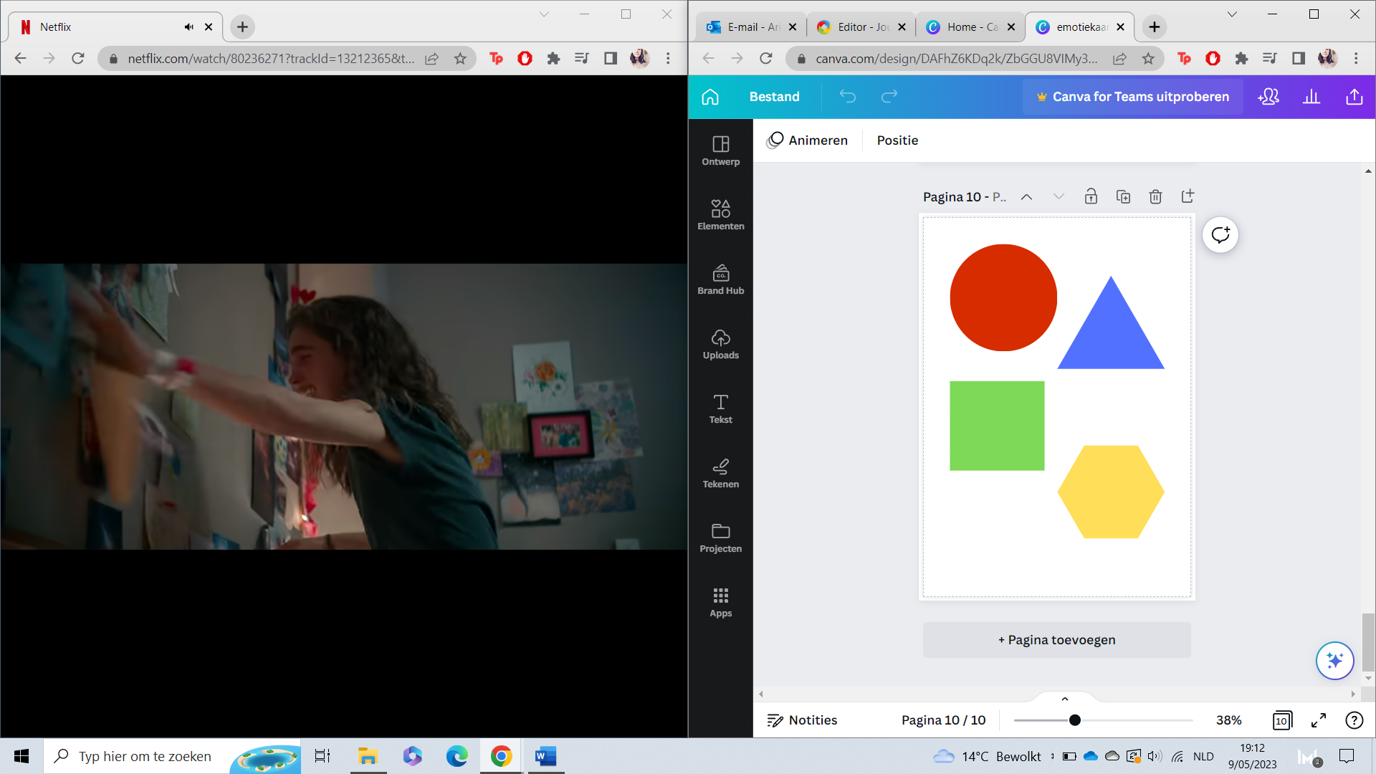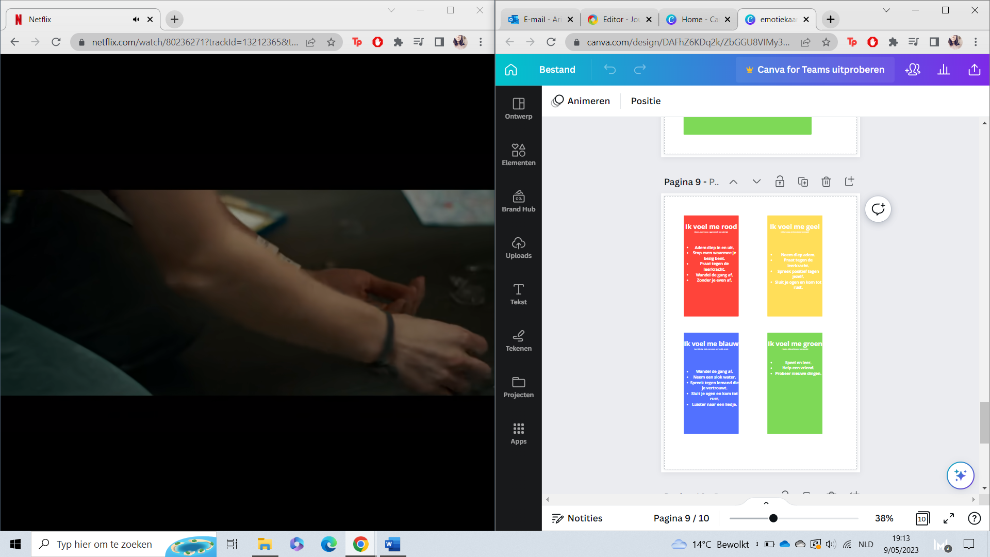
- Dagplanning
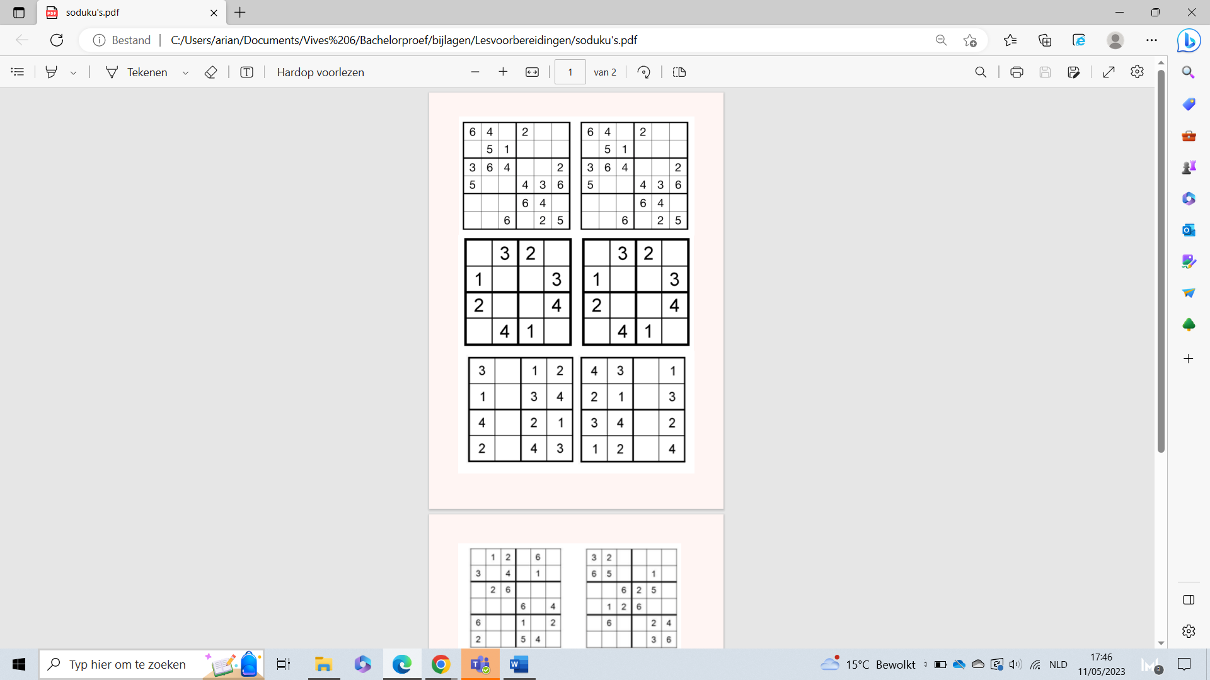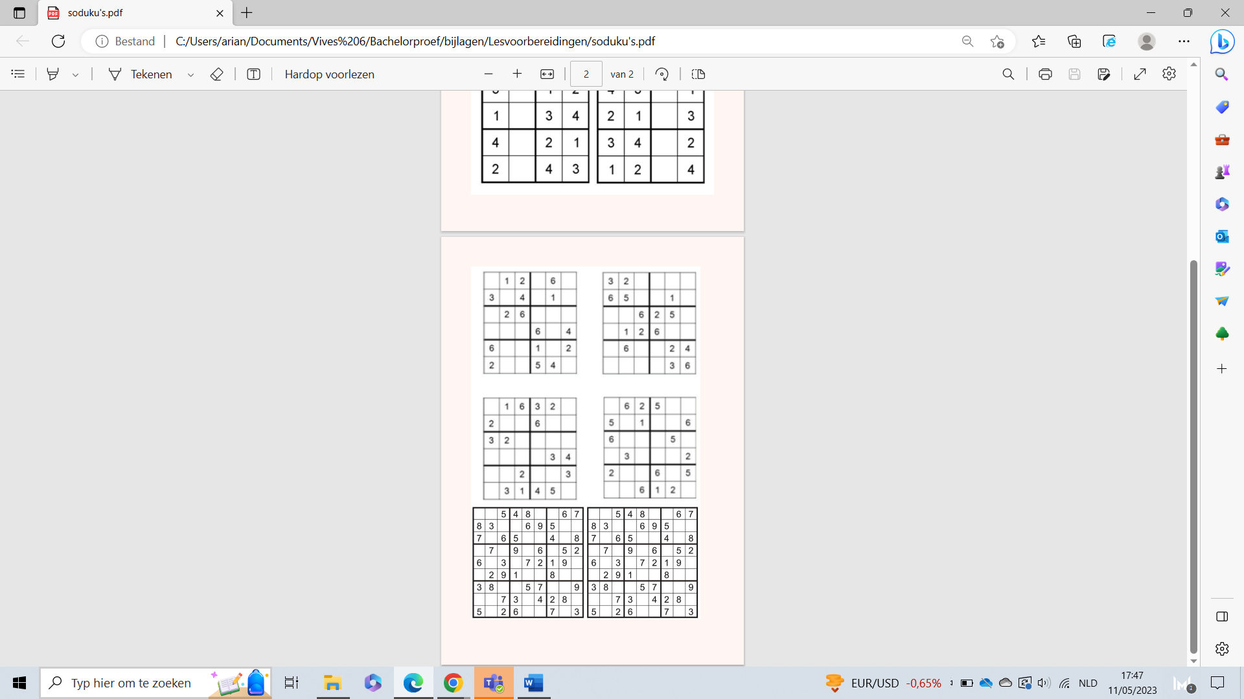
- Inhibitie
